Играем
Вместе

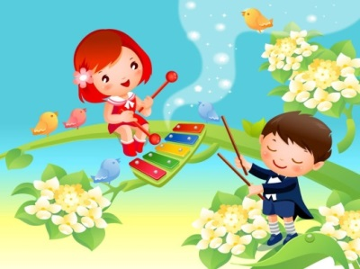 Память развивается, как и сам ребенок, под влиянием общения и совместной деятельности со взрослым. Без участия памяти ребенок не может ни играть, ни разговаривать, ни взаимодействовать с предметами.
ИГРЫ НА РАЗВИТИЕ ПАМЯТИ
Важнейшим условием для развития памяти являются специальные усилия ребенка — что-то запомнить для того, чтобы потом припомнить. Формирование у детей готовности к таким умственным усилиям развивает способность к целенаправленному, намеренному запоминанию.
Процесс запоминания эффективно протекает в том случае, если в создании образа участвуют двигательные и эмоциональные ощущения, если взрослые помогают детям овладеть средствами и рациональными приемами запоминания, чтобы удержать в памяти информацию и воспроизвести ее в нужный момент.
В зависимости от того, как долго сохраняется материал в памяти, выделяют краткосрочную и долговременную память. Выделяются и природные свойства памяти: объем запоминания, скорость запоминания, скорость забывания, длительность хранения информации, точность запоминания. В то же время память — это и результат целенаправленной деятельности по развитию этой функции.
Музыкальные игры способствуют развитию и активизации зрительной, слуховой, двигательной, речевой памяти и помогают детям проявлять себя разнообразно не только в видах музыкальной деятельности, но и в различных формах познавательной деятельности. Эмоциональное восприятие музыкальных образов вызывает отклик, который проявляется в мимике, движениях, жестах, речи, желании действовать. Дети запоминают то, что им интересно, что их волнует, что вызывает чувства радости, удовлетворения. Ниже представлены игры для совместной деятельности детей и взрослых.

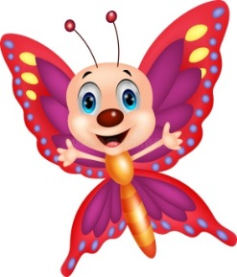 Цель: Формирование зрительной, слуховой памяти, посредством последовательного выполнения действий в задании.
Бабочка
Оборудование: Бумажные цветы красного, синего, белого, желтого цвета.
Ход игры: Перед игрой детям дается установка на запоминание выполнения последовательных действий. Под музыку вальса В. Беккер «Лесная сказка» дети изображают летящих бабочек. В конце первого предложения «бабочки» садятся на красный цветок, в конце второго — на желтый, в конце третьего — на синий, четвертого — на белый.
Игра повторяется несколько раз. Для активизации зрительного внимания последовательность действий изменяется.

Повтори ритм

Цель: Формирование ритмического слуха, памяти, посредством точного воспроизведения ритмического рисунка.
Ход игры: Дети стоят в кругу лицом к педагогу, который с помощью рифмованного текста создает установку на зрительное и слуховое запоминание.
Глазки, глазки, вы смотрите, все запоминайте.
Ножки, ножки, все за мною дружно повторяйте.
Педагог под музыку «Гопака» М. Мусоргского из оперы «Сорочинская ярмарка» показывает ногами ритмический рисунок, притопывая на одном месте на первую фразу. На вторую — дети повторяют движения в нужном ритме. Движения педагога и детей чередуются по фразам. Освоив ритм, дети могут передавать его хлопками, шлепками, звучанием ударных детских инструментов, чередовать групповое и индивидуальное исполнение.

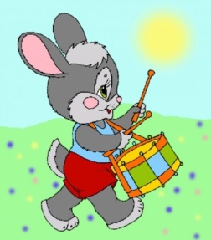 Цель: Развивать зрительную и двигательную память.
Заяц с барабаном
Ход игры: Педагог читает стихотворение, вызывающее у детей интерес к запоминанию текста и подражанию.
Барабан зайчишка взял,
Лапкой звуки издавал.
Он по-разному играл,
Зайчихе-маме подражал.
Взрослый исполняет роль зайчихи-мамы. Под веселую музыку «Польки» М. Чайкина он показывает порядок движении в соответствии с музыкальными предложениями:
1 пр. — имитируется игра на барабане одной рукой.
2 пр. — имитируется игра на барабане другой рукой.
3 пр. — имитируется игра на барабане поочередно каждой рукой.
4 пр. — имитируется игра на барабане одновременно двумя руками.
При повторении игры порядок движений может меняться.

Фотоаппарат

Цель: Развивать зрительную память, быстроту запоминания.
Ход игры: Дети делятся на две подгруппы: одна сидит у стены на стульях, другая — получает задание запомнить порядок сидящих.
Под музыку спокойного характера английской народной песни «Спи, малютка» дети второй подгруппы начинают ходить по залу. В это время дети первой подгруппы меняются местами. По окончании музыки каждый ребенок второй подгруппы называет на ушко педагогу тех детей, которые пересели. При повторении игры состав подгрупп меняется.

Будь внимательным

Цель: Учить запоминать последовательность выполнения движений, ориентироваться в пространстве.
Ход игры: Дети стоят по кругу друг за другом и запоминают словесную инструкцию. На звуковой сигнал дудочки, двигаясь под «Марш» В. Найденко, они меняют направление движения: вперед, назад, на месте, вокруг себя.
На 1-й сигнал — двигаться вперед;
на 2-й сигнал — спиной назад;
на 3-й сигнал — ходьба на месте;
на 4-й сигнал — вокруг себя.
Рекомендуется выполнять действия, начиная с одного сигнала, постепенно увеличивая их количество.
Цель: Учить запоминанию и удержанию в памяти игрового правила в течение всей игры.
Жуки
Ход игры: Дети рассчитываются по порядку и свободно встают по всему залу. Они двигаются легким бегом по одному, изображая жуков, услышав свой порядковый номер, и заканчивают бег, услышав другой.
Снежки

Цель: Учить выполнять движения под словесную команду, состоящую из 3 действий.
Ход игры: Дети стоят в кругу левым боком к центру. Левая нога слегка выставлена вперед, правая — чуть сзади. Педагог вместе с детьми произносит слова: Мы в снежки играем смело, лепим быстро и умело.
Мы научим всех играть: брать снежок, лепить, бросать.
Слова четвертой строки являются заданием для выполнения игровых действий, под ритмичную музыку подвижного характера. Заданная последовательность действий повторяется 4 или 8 раз.

Цель: Развивать наглядно-образную память.
Мышки
Ход игры: Дети - «мышки» сидят в «норках», в разных местах зала. «Мама-мышь», взрослый, учит их подкрадываться к кошке, показывая характер движения и сопровождая стихотворным текстом:
Мышки, тихо вы сидите!
По порядку буду звать.
Осторожно выходите,
И прошу вас, не пищать.
«Кошка» ребенок сидит в стороне, будто спит. Звучит пьеса С. Смита «Тарантелла». На четыре отрывистых звука педагог, по порядку указывает на первых четырех детей, которые бегут к ней на плавное звучание восьмых длительностей. На последующие четыре отрывистых звука второго и третьего предложений подбегают другие четверки детей. На четвертое предложение «мышки» подбегают к «кошке» и будят ее. С окончанием музыки они убегают от «кошки».

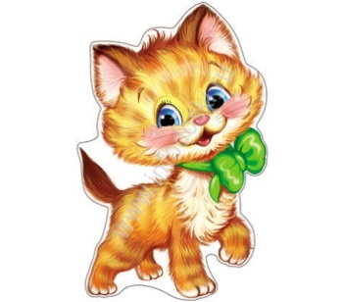 Цель: Развивать двигательную, образно-действенную память, посредством действий по подражанию.
Кошка и котята
Ход игры: На 1-е и 2-е предложения дети-«котята» внимательно слушают задание мамы-«кошки» на мотив песни Е. Крылатова «Упрямые котята». На 3-е и 4-е — по подражанию повторяют действия.
Движения: Дети слушают, стоя в кругу. Сжимают и разжимают пальцы в кулачках. Продолжают слушать. Вытягивают язык изо рта и 8 раз поднимают и опускают его кончик. Слушают. Осторожно двигаются шагом и с окончанием музыки, приседают.

Слова: 1. Кошка учила капризных котят,
Как коготки острые показать:
— Раз, два! Смотрите, не отставать!
Лучше учитесь мне подражать.
2. Кошка учила капризных котят,
Как язычком им сметану лизать:
— Раз, два! Смотрите, не отставать,
Лучше учитесь мне подражать.
3. Кошка учила капризных котят,
Как хитрых мышек быстро поймать:
— Раз, два! Смотрите, не отставать,
Лучше учитесь мне подражать.
Найди куклу

Цель: Учить ориентироваться в пространстве, развивать наблюдательность.
Оборудование: Кукла
Ход игры: Педагог держит в руках куклу и просит детей запомнить место, с которого будет начинаться игра. Под мелодию русской народной песни «Как пошли наши подружки» дети расходятся по залу спокойным шагом вместе со взрослым. С окончанием музыки они должны остановиться и повернуться в ту сторону, где находилась кукла, молча, не разговаривая. Всякий раз игра начинается с нового места, чтобы активизировать зрительную память и развить наблюдательность. Дети, которые словами называют исходное место, из игры выбывают.

